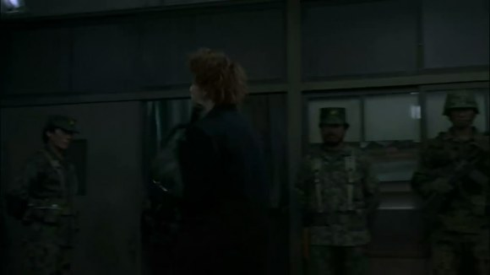
接住武器袋
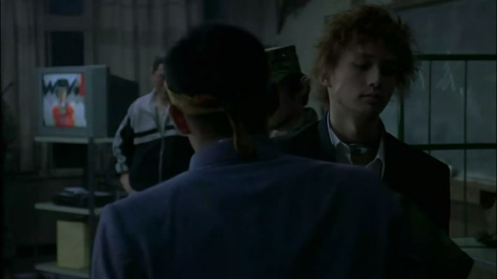
而川田此时竟然还在门口（川田为什么会回来？从他前面跑出教室，一路上背包里的东西的颠簸声（这个是很容易听到了），他或许通过声音或者背包的重量（完全有这种可能），判断出背包里的东西或许不是一个好武器（个人觉得他没有十足的把握，所以用了或许），所以他非常大胆的回去调换武器包，因为他有一个借口——这个武器包原本是不属于自己的！）
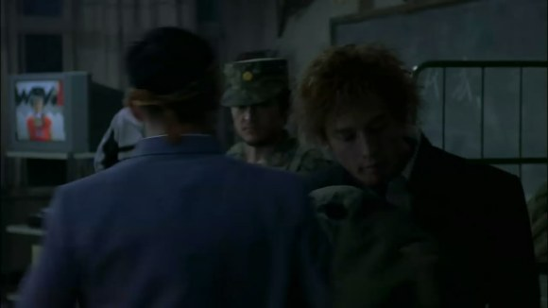
川田与桐山的肩膀对碰了一下，而这时候，川田将桐山的肩膀顶了回去。这是个很有意思的动作设定，这也是个非常隐晦的伏笔，这是在告诉我们：在电影后面，川田与桐山将会有一次对决！
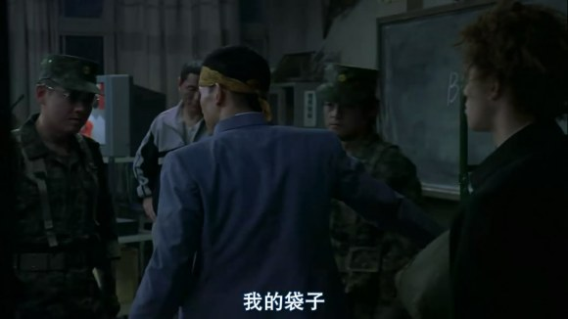
川田向眼睛大哥索回原本属于自己的那个袋子。
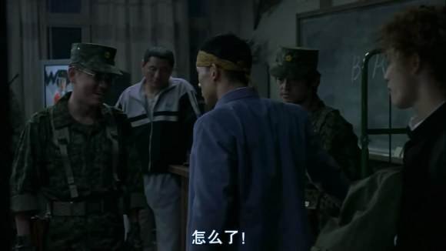
这位大哥奸笑一声，嘲讽道：“你咋了”
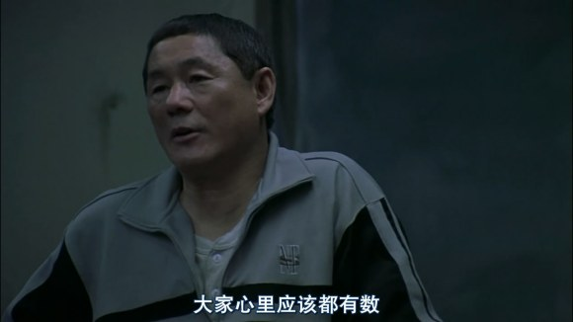
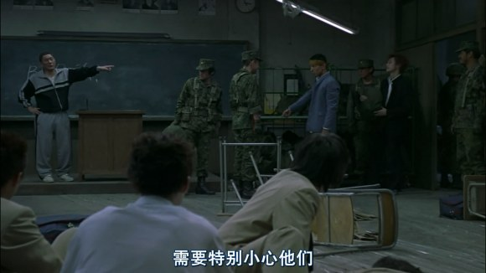
北野指着两个转学生说
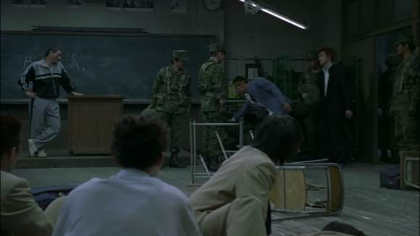
川田选择了无视这些人，直接拿起原本属于自己的武器袋。
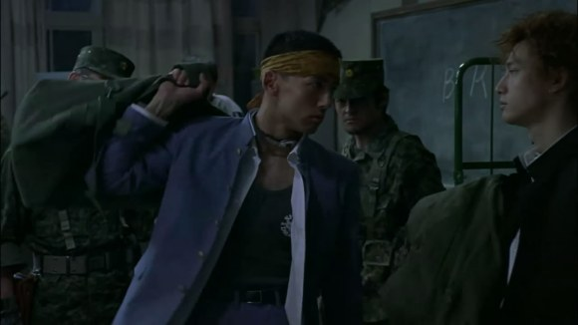
拿了之后就直接离开了（这里解释一下为什么他们两个也参加了这次游戏，桐山是自愿参加的，杀人为乐；原作里川田是个苦B 一年前参加了的他第二年被分到秋野他们班重读一年 但到了年底这个班又被抽中了 被迫再来一次）
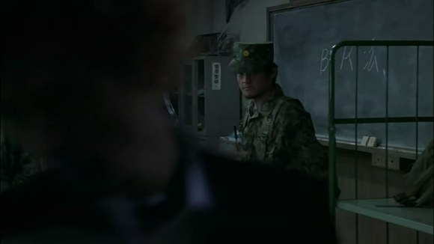
接着桐山嚼着口香糖走出教室。
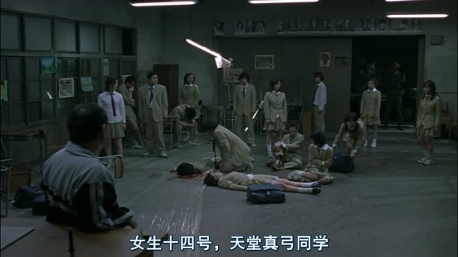
天堂真弓迅速拿起生活袋。
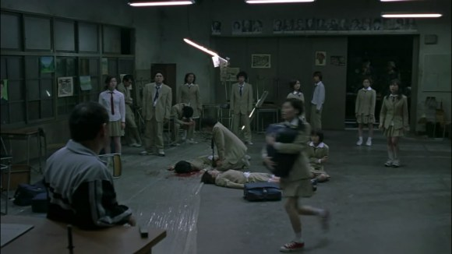
拿着包扬长而去，可怜的女孩子，连名字都象征了自己如何死亡。
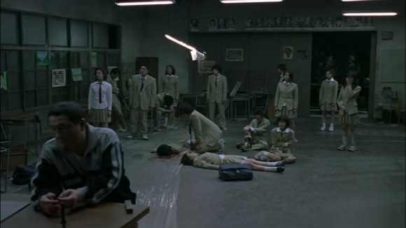
随着自己的学生一个个走出教室，北野转身过去（他或许陷入了两难的地步：报复的快感与愧疚）
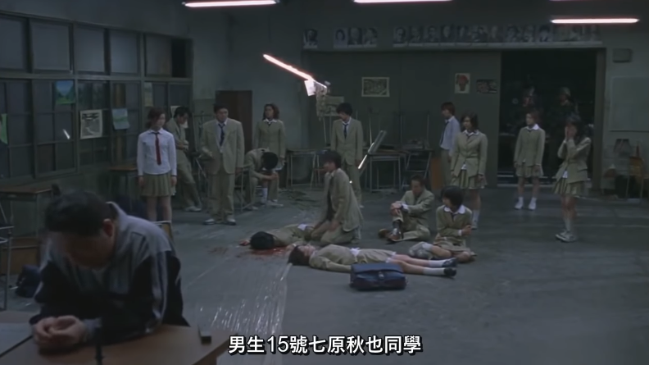
到男主了
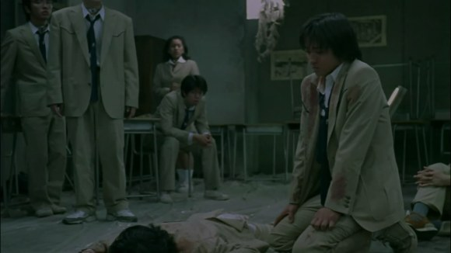
镜头拉近，山本抬起头来，毕竟是一个篮球队的，关系应该不错。矢作好美也看向了男主。
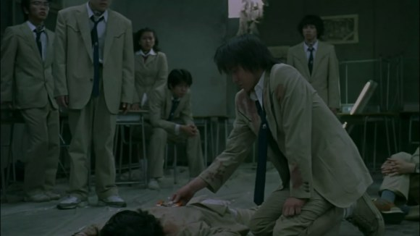
男主小心拿起照片，好美这时往前走了一步。
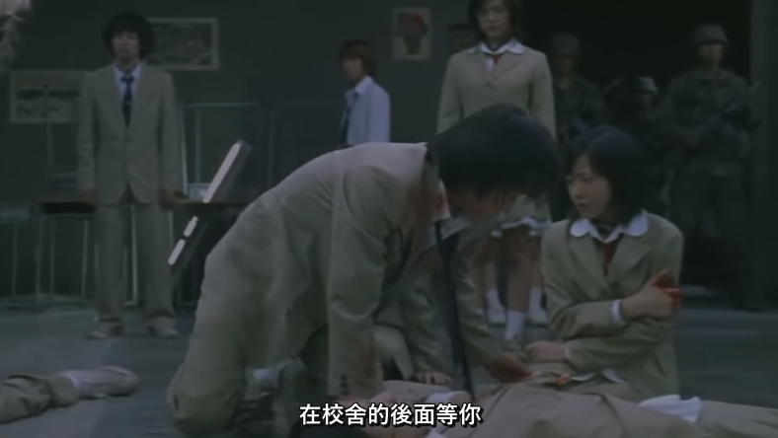
男主跟典子说了一句话
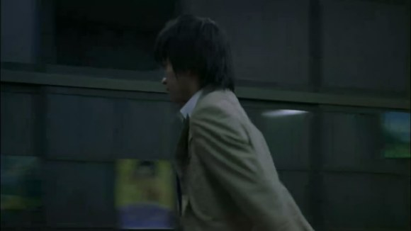
男主坚毅地迈向门口。
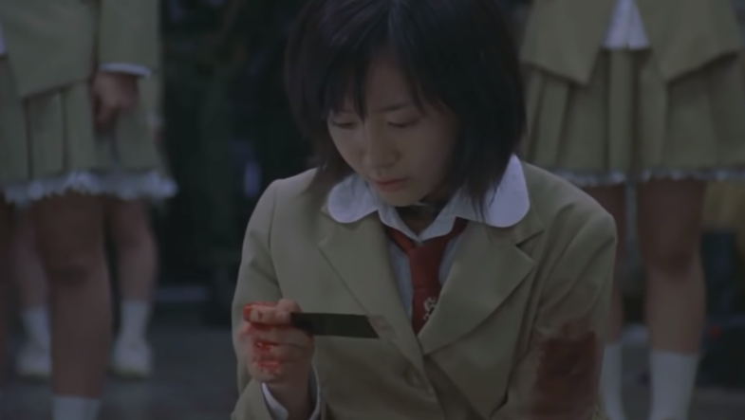
男主走后，典子拿出了男主放在国信身上的那张照片
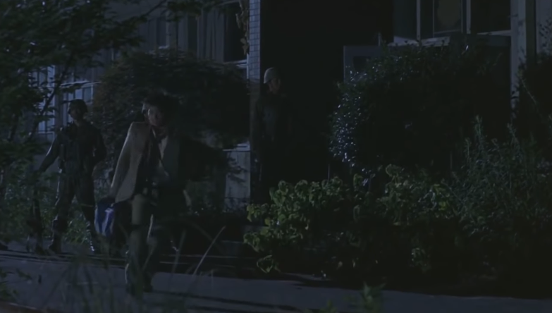
男主来到了学校外

